ПРАКТИЧЕСКАЯ РАБОТА
Подкожные тесты
на Python
Учебный проект subcut

Выполнил(а) | Лисевич Арсений
Группа | Исп/п23-09.2
Дисциплина | Поддержка и тестирование программных модулей
Проверил(а) | ________________________________
Дата | 28.10.2026

2026

СОДЕРЖАНИЕ
1 Цель работы и окружение
2 Часть 1. Код приложения
3 Часть 2. Unit-тест против подкожного
4 Часть 3. Свои подкожные тесты
5 Часть 4. Мок внешнего API
6 Итоги и вывод
Список использованных источников
Приложение А. Структура проекта и полные тексты тестов

1 Цель работы и окружение
Цель работы — разобраться, чем подкожный (subcutaneous) тест отличается от unit-теста отдельной функции и от теста через интерфейс, и научиться проверять сценарий целиком под слоем UI: от входа в приложение до побочных эффектов — записи в хранилище и отправленного письма.
Подкожный тест работает не через кнопки и формы, а через программный вход приложения. Он не проверяет одну маленькую функцию изолированно, а прогоняет весь сценарий: контроллер, сервис, хранилище, отправку письма. Внешние зависимости при этом заменяются заглушками, поэтому тест остаётся быстрым и не зависит от почтового сервера.
В работе тестируется маленькая система регистрации пользователей из двух слоёв: users.py с бизнес-логикой и api.py — тонкий вход, от которого вызывался бы интерфейс. Всё, что ниже api.py, — зона подкожных тестов.
Окружение: Python 3.14.4, pytest 9.2.0, requests 2.34.2, responses 0.26.3. Версии библиотек совпадают с теми, на которых проверялась работа, поэтому расхождений в поведении не ожидается.
Таблица 1 – Окружение
Параметр | Значение
Python | 3.14.4 (виртуальное окружение .venv)
pytest | 9.2.0
requests | 2.34.2
responses | 0.26.3
Проект | subcut, запуск из корня проекта
Команда тестов | python -m pytest -q .
Скриншотов | 16

Тесты запускаются именно как python -m pytest, а не просто pytest: так в путь поиска модулей попадает корень проекта и импорты from users import ... работают без дополнительных настроек.
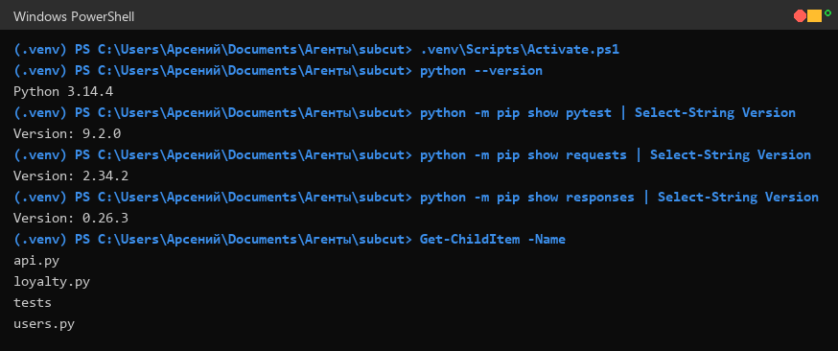
Рисунок 1 – Активация окружения и версии Python, pytest, requests, responses

2 Часть 1. Код приложения
Файл users.py содержит три части: функцию hash_password, хранилище InMemoryUserRepository и сервис UserService со сценарием register. Исключение UserAlreadyExists объявлено отдельным классом, чтобы верхний слой мог отличить конфликт от ошибки валидации.
Листинг 1 – users.py — сервис, хранилище и хеширование пароля
import hashlib
class UserAlreadyExists(Exception):
"""Пользователь с таким email уже зарегистрирован."""
def hash_password(password):
"""Возвращает SHA-256 хеш пароля."""
return hashlib.sha256(password.encode("utf-8")).hexdigest()
class InMemoryUserRepository:
"""Хранилище пользователей в памяти (вместо базы данных)."""
def __init__(self):
self._users = {}
def add(self, user):
self._users[user["email"]] = user
def get(self, email):
return self._users.get(email)
def count(self):
return len(self._users)
class UserService:
"""Сервисный слой: сценарий «зарегистрировать пользователя»."""
def __init__(self, repository, mailer):
self.repository = repository
self.mailer = mailer
def register(self, email, password):
if "@" not in email:
raise ValueError("invalid email")
if len(password) < 8:
raise ValueError("password too short")
if self.repository.get(email) is not None:
raise UserAlreadyExists(email)
user = {"email": email, "password_hash": hash_password(password)}
self.repository.add(user)
self.mailer.send(email, "Добро пожаловать!")
return user
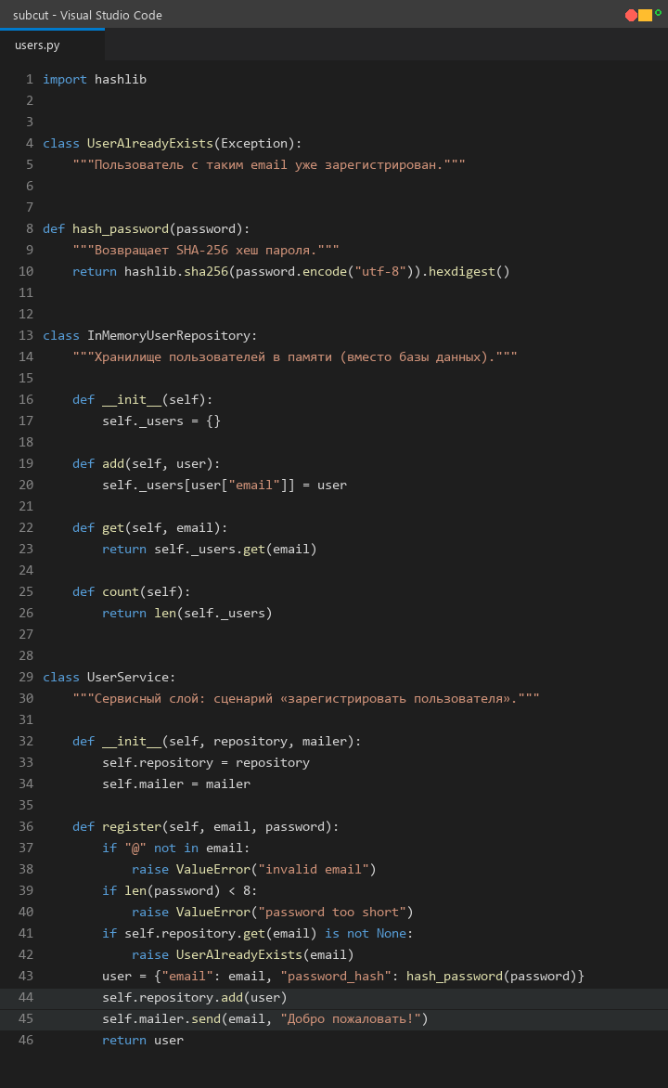
Рисунок 2 – users.py: строки сохранения пользователя и отправки письма выделены
Файл api.py — тонкий слой: он переводит запрос в вызов сервиса, а исключения — в HTTP-коды. Собственной бизнес-логики в нём нет, только отображение результатов.
Листинг 2 – api.py — тонкий вход над сервисом
from users import UserAlreadyExists
def register_endpoint(service, payload):
"""Тонкий слой над сервисом: запрос → вызов, результат → ответ.
Возвращает пару (HTTP-код, тело ответа).
"""
try:
user = service.register(payload.get("email", ""), payload.get("password", ""))
except UserAlreadyExists:
return 409, {"error": "user already exists"}
except ValueError as error:
return 400, {"error": str(error)}
return 201, {"email": user["email"]}
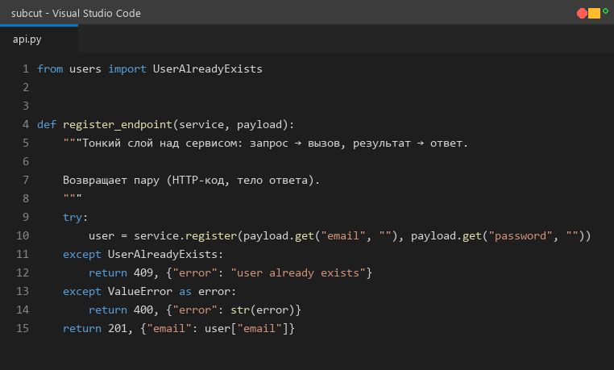
Рисунок 3 – api.py: обработка исключений и формирование ответа

Задание 1.1. Что делает register при успешной регистрации
При успешной регистрации выполняются действия строго по порядку:
1) проверяет, что в email есть символ «@»; если нет — возбуждает ValueError("invalid email");
2) проверяет, что длина пароля не меньше 8 символов; если короче — ValueError("password too short");
3) проверяет, нет ли в хранилище пользователя с таким email; если есть — UserAlreadyExists(email);
4) считает SHA-256 хеш пароля функцией hash_password;
5) собирает словарь user с email и password_hash;
6) сохраняет пользователя в хранилище: repository.add(user);
7) отправляет приветственное письмо: mailer.send(email, "Добро пожаловать!");
8) возвращает сохранённого пользователя.
Проверки идут до записи, поэтому при любой ошибке валидации в хранилище ничего не попадает и письмо не уходит. Это важное свойство сценария, и именно его проверяют подкожные тесты.

Задание 1.2. Где можно ошибиться, не трогая hash_password
Три места, в которых логика сценария может сломаться незаметно для unit-теста хеширования:
1. Забыть сохранить пользователя — убрать или закомментировать self.repository.add(user). Сценарий вернёт пользователя, письмо уйдёт, но в хранилище никого не будет. Именно этот баг разбирается в части 2.
2. Забыть отправить письмо — убрать self.mailer.send(...). Пользователь сохранён, но обещанное приветствие не отправлено. Это второй баг части 2.
3. Нарушить порядок или содержание проверок: проверять дубликат после сохранения, сравнивать пароль с хешем не в ту сторону, положить в словарь открытый пароль вместо password_hash или вернуть user до записи. Такие ошибки не затрагивают hash_password, поэтому unit-тест хеша их не увидит.
Общий признак: все три места находятся в сценарии, а не в маленькой функции. Unit-тест одной функции принципиально не может их заметить.

3 Часть 2. Unit-тест против подкожного
В tests/test_users.py созданы заглушка почты FakeMailer и три фикстуры: repository, mailer и service. Заглушка не отправляет письма, а складывает пары «кому, что» в список sent — по нему тест проверяет побочный эффект.
Листинг 3 – tests/test_users.py — заглушка, фикстуры и два первых теста
import pytest
from users import InMemoryUserRepository, UserAlreadyExists, UserService, hash_password
class FakeMailer:
"""Заглушка вместо настоящей почты: запоминает отправленные письма."""
def __init__(self):
self.sent = []
def send(self, to, text):
self.sent.append((to, text))
@pytest.fixture
def repository():
return InMemoryUserRepository()
@pytest.fixture
def mailer():
return FakeMailer()
@pytest.fixture
def service(repository, mailer):
return UserService(repository, mailer)
# --- unit-тест: проверяет одну маленькую функцию ---
def test_hash_password_is_not_plain_text():
assert hash_password("secret123") != "secret123"
# --- подкожный тест: весь сценарий регистрации под слоем UI ---
def test_register_saves_user_and_sends_welcome_email(service, repository, mailer):
service.register("anna@example.com", "secret123")
saved = repository.get("anna@example.com")
assert saved is not None
assert saved["password_hash"] != "secret123"
assert mailer.sent == [("anna@example.com", "Добро пожаловать!")]
Первый тест — unit-тест: он проверяет одну маленькую функцию hash_password и убеждается, что результат не совпадает с открытым паролем. Второй — подкожный: он вызывает register и проверяет весь сценарий по наблюдаемым эффектам: пользователь появился в хранилище, его пароль хранится не в открытом виде, письмо отправлено ровно одно и тому адресату.
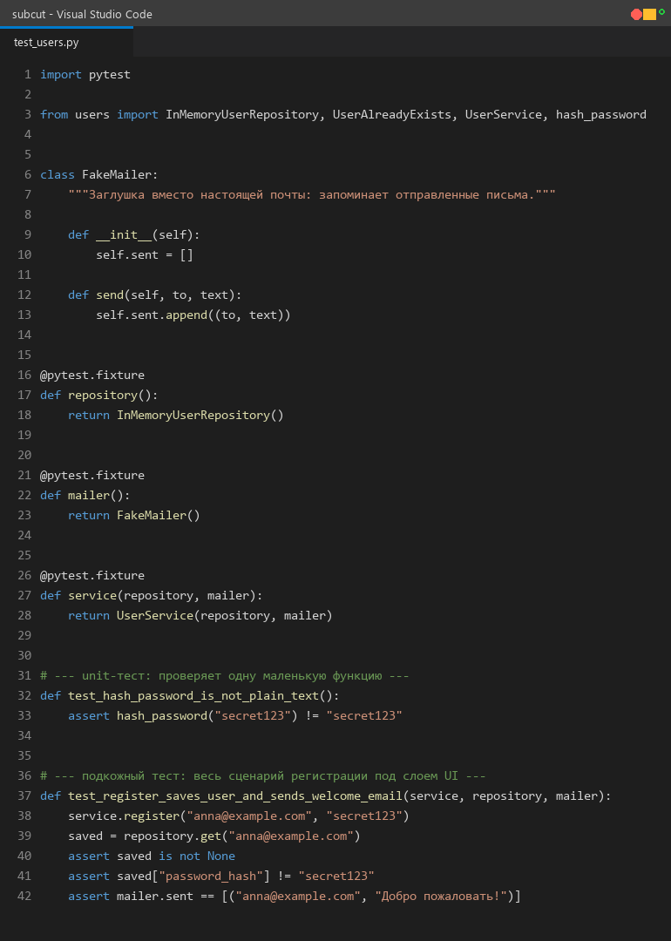
Рисунок 4 – tests/test_users.py: заглушка почты, фикстуры и первые два теста

Задание 2.1. Первый запуск
Команда python -m pytest -q . прошла: 2 passed. Оба теста зелёные, окружение настроено.
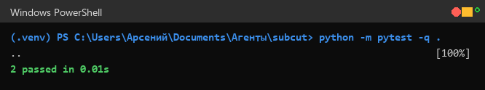
Рисунок 5 – Первый запуск: 2 passed

Задание 2.2. Баг первый: нет сохранения пользователя
Файл скопирован командой Copy-Item users.py users.py.bak, затем в users.py закомментирована строка self.repository.add(user). Повторный запуск дал 1 failed, 1 passed: упал подкожный тест, unit-тест остался зелёным.
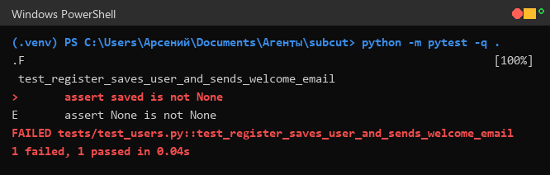
Рисунок 6 – Баг «нет сохранения»: подкожный тест упал, unit-тест зелёный

Задание 2.3. Кто упал и почему
Упал test_register_saves_user_and_sends_welcome_email на проверке assert saved is not None: repository.get("anna@example.com") вернул None. Unit-тест test_hash_password_is_not_plain_text остался зелёным.
Причина в зоне ответственности. Unit-тест вызывает только hash_password и проверяет свойство самой функции: хеш не равен открытому паролю. Строка repository.add(user) в эту функцию не входит, поэтому её удаление никак не влияет на результат unit-теста. Подкожный тест проверяет не функцию, а сценарий: он вызывает register и смотрит на состояние хранилища после вызова. Если запись не произошла, наблюдаемое поведение изменилось, и тест это заметил.
Отсюда общий вывод: unit-тест подтверждает, что деталь работает, но не подтверждает, что её вообще вызвали в нужном месте. Подкожный тест проверяет именно сценарий и его побочные эффекты.

Задание 2.4. Баг второй: нет письма
Файл восстановлен командой Copy-Item users.py.bak users.py, тесты снова дали 2 passed. Затем закомментирована строка self.mailer.send(email, "Добро пожаловать!"). Снова 1 failed, 1 passed: подкожный тест упал на сравнении mailer.sent == [("anna@example.com", "Добро пожаловать!")], потому что список писем оказался пустым. Unit-тест хеша опять остался зелёным.
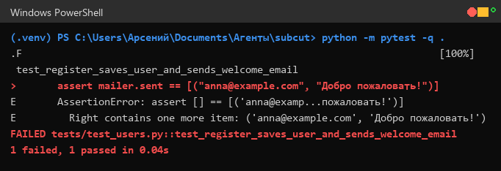
Рисунок 7 – Баг «нет письма»: подкожный тест упал, unit-тест зелёный
Таблица 2 – Результаты опытов с багами в части 2
Баг | Что закомментировано | Упал | Остался зелёным
1 | self.repository.add(user) | подкожный тест сценария | unit-тест hash_password
2 | self.mailer.send(...) | подкожный тест сценария | unit-тест hash_password

Оба опыта показывают одно и то же: unit-тест маленькой функции не является сторожем сценария. После каждого опыта файл восстанавливался из копии, и оба теста снова проходили.

4 Часть 3. Свои подкожные тесты
К двум тестам части 2 добавлены три подкожных теста на остальные сценарии регистрации. Все они используют готовые фикстуры service, repository и mailer, поэтому каждый тест получает чистое хранилище и пустой список писем.
Листинг 4 – tests/test_users.py — тесты заданий 3.1–3.3
# --- подкожные тесты на остальные сценарии регистрации ---
def test_register_rejects_invalid_email(service, repository, mailer):
with pytest.raises(ValueError, match="invalid email"):
service.register("anna.example.com", "secret123")
assert repository.count() == 0
assert mailer.sent == []
def test_register_rejects_short_password(service, repository, mailer):
with pytest.raises(ValueError, match="password too short"):
service.register("anna@example.com", "secret")
assert repository.count() == 0
assert mailer.sent == []
def test_register_rejects_duplicate_email(service, repository, mailer):
service.register("anna@example.com", "secret123")
with pytest.raises(UserAlreadyExists):
service.register("anna@example.com", "another123")
assert repository.count() == 1
assert mailer.sent == [("anna@example.com", "Добро пожаловать!")]
Тест на некорректный email передаёт строку без символа «@» и ожидает ValueError с текстом invalid email. После ошибки проверяются оба побочных эффекта: repository.count() == 0 и mailer.sent == [].
Тест на короткий пароль передаёт пароль из шести символов при минимуме восемь и ожидает ValueError с текстом password too short. Проверки те же: ничего не сохранено, письмо не отправлено.
Тест на дубликат регистрирует один и тот же email дважды. Второй вызов должен выбросить UserAlreadyExists, после чего в хранилище остаётся ровно один пользователь, а писем отправлено ровно одно. Именно последняя проверка ловит ситуацию, когда письмо уходит повторно.
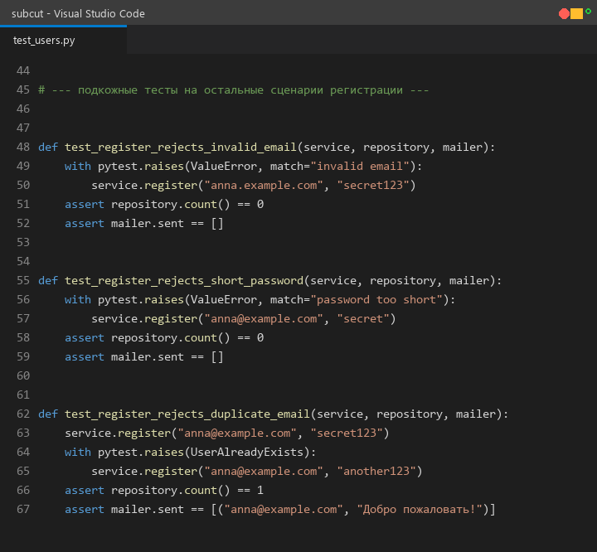
Рисунок 8 – tests/test_users.py: тесты на некорректный email, короткий пароль и дубликат

Задание 3.4. Один верхний тест для api.py
Файл tests/test_api.py содержит единственный smoke-тест. Сервис собирается вручную из UserService, InMemoryUserRepository и заглушки почты, а затем вызывается register_endpoint с корректными данными. Проверяются ровно два факта: код 201 и тело {"email": "anna@example.com"}.
Листинг 5 – tests/test_api.py — smoke-тест верхнего слоя
from api import register_endpoint
from users import InMemoryUserRepository, UserService
class FakeMailer:
"""Заглушка почты: письма запоминаются, наружу ничего не уходит."""
def __init__(self):
self.sent = []
def send(self, to, text):
self.sent.append((to, text))
def test_register_endpoint_returns_201_and_email():
service = UserService(InMemoryUserRepository(), FakeMailer())
status, body = register_endpoint(
service,
{"email": "anna@example.com", "password": "secret123"},
)
assert status == 201
assert body == {"email": "anna@example.com"}
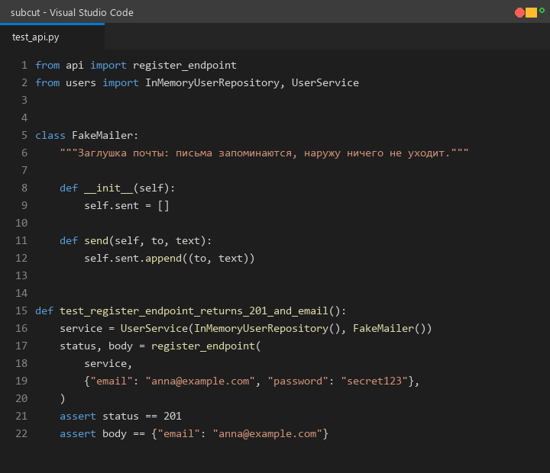
Рисунок 9 – tests/test_api.py: smoke-тест register_endpoint
Это тест через вход приложения, а не подкожный: он проверяет контракт между контроллером и внешним миром. Бизнес-логика здесь не дублируется — она уже покрыта тестами сервиса.

Задание 3.5. Полный набор и повторные баги
Запуск tests/test_users.py и tests/test_api.py дал 6 passed: два теста части 2, три теста заданий 3.1–3.3 и один тест задания 3.4.
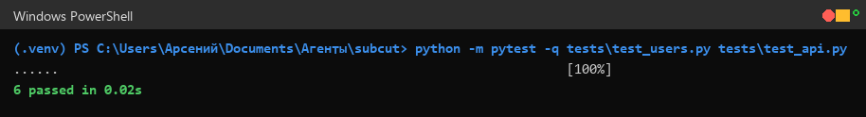
Рисунок 10 – Полный набор части 3: 6 passed
Затем баги из заданий 2.2 и 2.4 внесены повторно, уже на полном наборе. В обоих случаях падают два теста из шести: подкожный тест сценария и тест на дубликат. Тест на некорректный email, тест на короткий пароль, smoke-тест api и unit-тест хеша остаются зелёными.
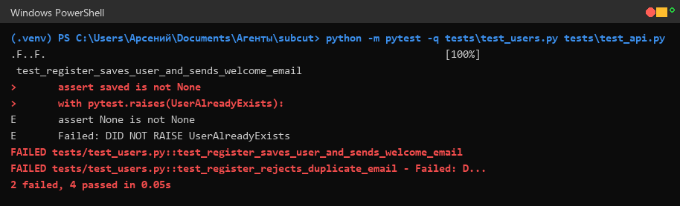
Рисунок 11 – Баг «нет сохранения» на полном наборе: 2 failed, 4 passed
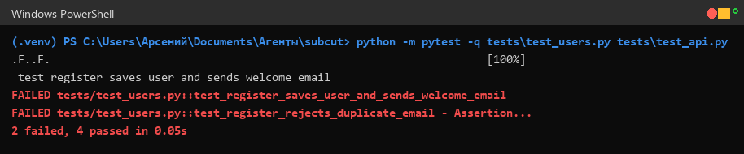
Рисунок 12 – Баг «нет письма» на полном наборе: 2 failed, 4 passed
Таблица 3 – Результаты опытов с багами на полном наборе
Баг | Упавшие тесты | Зелёные тесты | Итог
Нет self.repository.add(user) | test_register_saves_user_and_sends_welcome_email; test_register_rejects_duplicate_email | unit-тест хеша; тесты на email и пароль; smoke-тест api | 2 failed, 4 passed
Нет self.mailer.send(...) | test_register_saves_user_and_sends_welcome_email; test_register_rejects_duplicate_email | unit-тест хеша; тесты на email и пароль; smoke-тест api | 2 failed, 4 passed

Тест на дубликат падает в обоих случаях по разным причинам: без сохранения второй вызов не видит первого пользователя и не выбрасывает UserAlreadyExists, а без письма не выполняется проверка «письмо ушло ровно одно». Это хороший пример того, что один тест может сторожить сразу два разных побочных эффекта.
Smoke-тест api остаётся зелёным сознательно: register_endpoint возвращает email из объекта, который вернул сервис, и не обязан проверять хранилище или почту. За эти эффекты отвечают тесты сервиса. Так и должно быть: верхний тест проверяет контракт, подкожные — сценарий.

Задание 3.6. Почему тестов на сервис много, а на api один
Сервис — место, где живёт сценарий: проверки email и пароля, защита от дубликата, хеширование, запись в хранилище, отправка письма и возврат результата. Каждое из этих действий может сломаться по отдельности, поэтому на сервис нужно много небольших подкожных тестов, и каждый проверяет свой эффект.
api.py ничего не решает: он берёт поля из payload, вызывает service.register и переводит исключения в коды 409 и 400, а успех — в 201 и тело с email. Сломаться здесь может только само отображение: перепутанные коды, неверный ключ тела, потерянный return, неверный порядок except, значения по умолчанию для отсутствующих полей. Один smoke-тест на успешный путь подтверждает, что связка «контроллер — сервис — ответ» собрана правильно.
Дублировать в api все сценарии значило бы тестировать одну и ту же логику дважды: ошибки валидации уже проверены на сервисе, а api лишь передаёт их текст в тело ответа. Если бы api содержал собственную логику, тестов на него потребовалось бы больше.

5 Часть 4. Мок внешнего API
Клиент бонусных баллов обращается к выдуманному адресу https://loyalty.example.com, которого в интернете нет. Функция get_bonus_points делает GET-запрос с таймаутом 5 секунд, проверяет статус через raise_for_status и возвращает поле points из JSON-ответа.
Листинг 6 – loyalty.py — клиент внешнего сервиса
import requests
BASE_URL = "https://loyalty.example.com"
def get_bonus_points(user_id):
"""Возвращает бонусные баллы пользователя из внешнего сервиса лояльности."""
response = requests.get(f"{BASE_URL}/api/users/{user_id}", timeout=5)
response.raise_for_status()
return response.json()["points"]
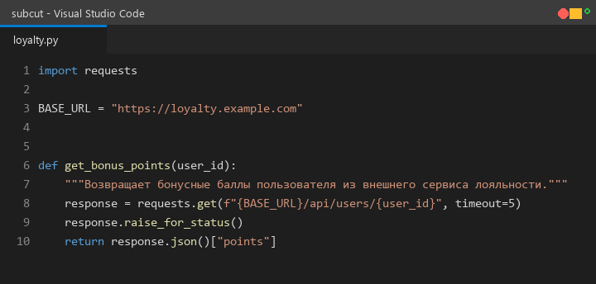
Рисунок 13 – loyalty.py: клиент внешнего сервиса баллов
Библиотека responses перехватывает вызовы requests на уровне сети: приложение не знает, что запрос подменён, и продолжает работать обычным образом. Код loyalty.py при этом не меняется.
Листинг 7 – tests/test_loyalty.py — два теста на мок внешнего API
import pytest
import requests
import responses
from loyalty import BASE_URL, get_bonus_points
@responses.activate
def test_get_bonus_points_returns_points_from_api():
responses.add(responses.GET, f"{BASE_URL}/api/users/42", json={"points": 150}, status=200)
assert get_bonus_points(42) == 150
@responses.activate
def test_get_bonus_points_raises_on_server_error():
responses.add(responses.GET, f"{BASE_URL}/api/users/42", json={"error": "boom"}, status=500)
with pytest.raises(requests.HTTPError):
get_bonus_points(42)
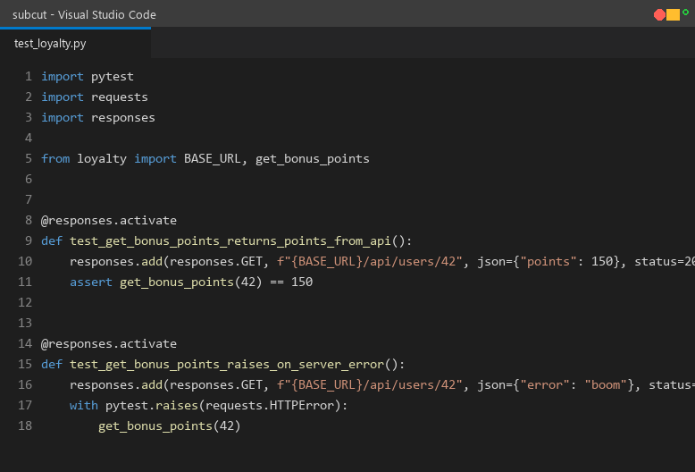
Рисунок 14 – tests/test_loyalty.py: успешный ответ и ошибка 500

Задание 4.1. Тест из примера
Первый тест регистрирует ответ 200 с телом {"points": 150} на адрес https://loyalty.example.com/api/users/42 и проверяет, что get_bonus_points(42) вернул 150. Тест проходит без интернета: запрос не уходит в сеть, его обслуживает мок.
Чтобы убедиться в этом, оба теста запущены с заведомо нерабочим прокси (HTTPS_PROXY=http://127.0.0.1:1). Результат тот же — 2 passed, значит реального соединения действительно нет.
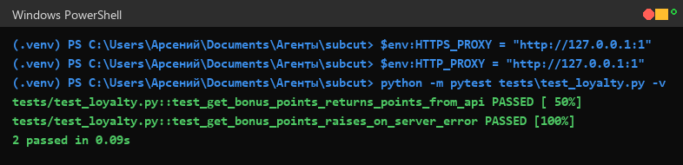
Рисунок 15 – Тесты клиента с нерабочим прокси: 2 passed, сеть не используется

Задание 4.2. Ошибка 500
Второй тест регистрирует ответ со статусом 500 и проверяет, что функция выбрасывает requests.HTTPError. Внутри get_bonus_points срабатывает raise_for_status, который превращает ошибочный статус в исключение. Тест не подменяет эту логику, а проверяет её: если убрать raise_for_status, тест упадёт, потому что функция попытается взять поле points из тела ошибки.

Задание 4.3. Польза мока на уровне сети
Если подставить готовое число прямо в get_bonus_points, тест перестанет проверять самого клиента: адрес запроса, параметры, проверку статуса, разбор JSON и ключ points. Такой тест пройдёт даже если в URL опечатка или raise_for_status удалён — он будет проверять подставленную константу, а не код.
Мок на уровне сети оставляет код приложения нетронутым и проверяет его целиком: запрос действительно сформирован на нужный адрес с нужным методом, ответ разобран, ошибочный статус превращён в исключение. При этом тест остаётся быстрым, детерминированным и не зависит от доступности чужого сервиса. Дополнительно можно проверить, что запрос ушёл ровно один раз, и смоделировать редкие ситуации — таймаут, 500, пустое тело, — которые на реальном сервисе воспроизводить долго или невозможно.

6 Итоги и вывод
Все сценарии работы пройдены: два стартовых теста, три подкожных теста на ошибки регистрации, smoke-тест верхнего слоя и два теста клиента внешнего API. Итоговый набор — 8 тестов, все зелёные.
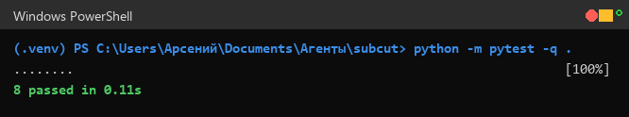
Рисунок 16 – Итоговый прогон: 8 passed
Таблица 4 – Сводка прогонов
Прогон | Тестов | Прошло | Упало
Стартовый набор (часть 2) | 2 | 2 | 0
Набор части 3 (задания 3.1–3.4) | 6 | 6 | 0
Баг «нет сохранения» на наборе части 3 | 6 | 4 | 2
Баг «нет письма» на наборе части 3 | 6 | 4 | 2
Итоговый набор с частью 4 | 8 | 8 | 0

Главный результат работы — понимание разницы между тремя уровнями проверок. Unit-тест hash_password остаётся зелёным при обоих внесённых багах: он проверяет функцию, а не сценарий. Подкожный тест падает, потому что смотрит на наблюдаемые эффекты сценария — запись в хранилище и отправленное письмо. Верхний smoke-тест проверяет только контракт контроллера и тоже остаётся зелёным, когда ломается хранилище или почта.
Второй результат — экономия усилий: один и тот же подкожный тест обнаруживает и пропавшее сохранение, и пропавшее письмо, тогда как для unit-тестов потребовалось бы отдельно тестировать каждую деталь. Третий — мок на уровне сети: он позволяет проверять клиента внешнего API целиком, не меняя production-код и не завися от интернета, и при этом ловит ошибки, которые подстановка готового числа пропустила бы.
Сдаваемые файлы: tests/test_users.py, tests/test_api.py, tests/test_loyalty.py, модули users.py, api.py, loyalty.py, вывод python -m pytest -q (рисунки 5, 10 и 16) и этот отчёт.

Список использованных источников
1. Pytest. Официальная документация [Электронный ресурс]. — URL: https://docs.pytest.org/ (дата обращения: 28.10.2026).
2. Requests. Документация библиотеки HTTP-запросов [Электронный ресурс]. — URL: https://requests.readthedocs.io/ (дата обращения: 28.10.2026).
3. responses. Библиотека для мокирования requests [Электронный ресурс]. — URL: https://responses.readthedocs.io/ (дата обращения: 28.10.2026).
4. Python. Официальная документация [Электронный ресурс]. — URL: https://docs.python.org/3/ (дата обращения: 28.10.2026).
5. Fowler M. The Practical Test Pyramid [Электронный ресурс]. — URL: https://martinfowler.com/articles/practical-test-pyramid.html (дата обращения: 28.10.2026).

Приложение А. Структура проекта и полные тексты тестов
Листинг 8 – файлы проекта
subcut/
users.py сервис, хранилище в памяти, хеширование пароля
api.py тонкий вход: запрос, исключения, HTTP-коды
loyalty.py клиент внешнего сервиса бонусных баллов
tests/test_users.py unit-тест и подкожные тесты сценария регистрации
tests/test_api.py smoke-тест register_endpoint
tests/test_loyalty.py тесты клиента на responses
logs/ вывод всех прогонов pytest
screenshots/ 16 скриншотов для отчёта
.venv/ pytest 9.2.0, requests 2.34.2, responses 0.26.3
Листинг 9 – команды полного цикла
py -m venv .venv
.venv\Scripts\Activate.ps1
pip install pytest requests responses
python -m pytest -q .
python -m pytest -q tests\test_users.py tests\test_api.py
python -m pytest tests\test_loyalty.py -v
Copy-Item users.py users.py.bak
# закомментировать self.repository.add(user) или self.mailer.send(...)
python -m pytest -q .
Copy-Item users.py.bak users.py
Листинг 10 – tests/test_users.py — итоговый набор тестов
import pytest
from users import InMemoryUserRepository, UserAlreadyExists, UserService, hash_password
class FakeMailer:
"""Заглушка вместо настоящей почты: запоминает отправленные письма."""
def __init__(self):
self.sent = []
def send(self, to, text):
self.sent.append((to, text))
@pytest.fixture
def repository():
return InMemoryUserRepository()
@pytest.fixture
def mailer():
return FakeMailer()
@pytest.fixture
def service(repository, mailer):
return UserService(repository, mailer)
# --- unit-тест: проверяет одну маленькую функцию ---
def test_hash_password_is_not_plain_text():
assert hash_password("secret123") != "secret123"
# --- подкожный тест: весь сценарий регистрации под слоем UI ---
def test_register_saves_user_and_sends_welcome_email(service, repository, mailer):
service.register("anna@example.com", "secret123")
saved = repository.get("anna@example.com")
assert saved is not None
assert saved["password_hash"] != "secret123"
assert mailer.sent == [("anna@example.com", "Добро пожаловать!")]
# --- подкожные тесты на остальные сценарии регистрации ---
def test_register_rejects_invalid_email(service, repository, mailer):
with pytest.raises(ValueError, match="invalid email"):
service.register("anna.example.com", "secret123")
assert repository.count() == 0
assert mailer.sent == []
def test_register_rejects_short_password(service, repository, mailer):
with pytest.raises(ValueError, match="password too short"):
service.register("anna@example.com", "secret")
assert repository.count() == 0
assert mailer.sent == []
def test_register_rejects_duplicate_email(service, repository, mailer):
service.register("anna@example.com", "secret123")
with pytest.raises(UserAlreadyExists):
service.register("anna@example.com", "another123")
assert repository.count() == 1
assert mailer.sent == [("anna@example.com", "Добро пожаловать!")]

